HAEE как косметическое средство.

Идея – раствор HAEE во флаконе или в ампуле (предварительно – 10 шт в упаковке) + мезо роллер

Раствор HAEE наносят на кожу верхней части руки (? – как это объяснить пользователям) и мезо роллером проводят по этому месту несколько раз для создания необходимого эффекта.
- нужно сделать полноценное описание как пользоваться этим мезо роллером, сколько раз проводить, какое количество раствора наносить, как часто делать эти процедуры, в течение какого времени.

Предварительный прототип косметического продукта:

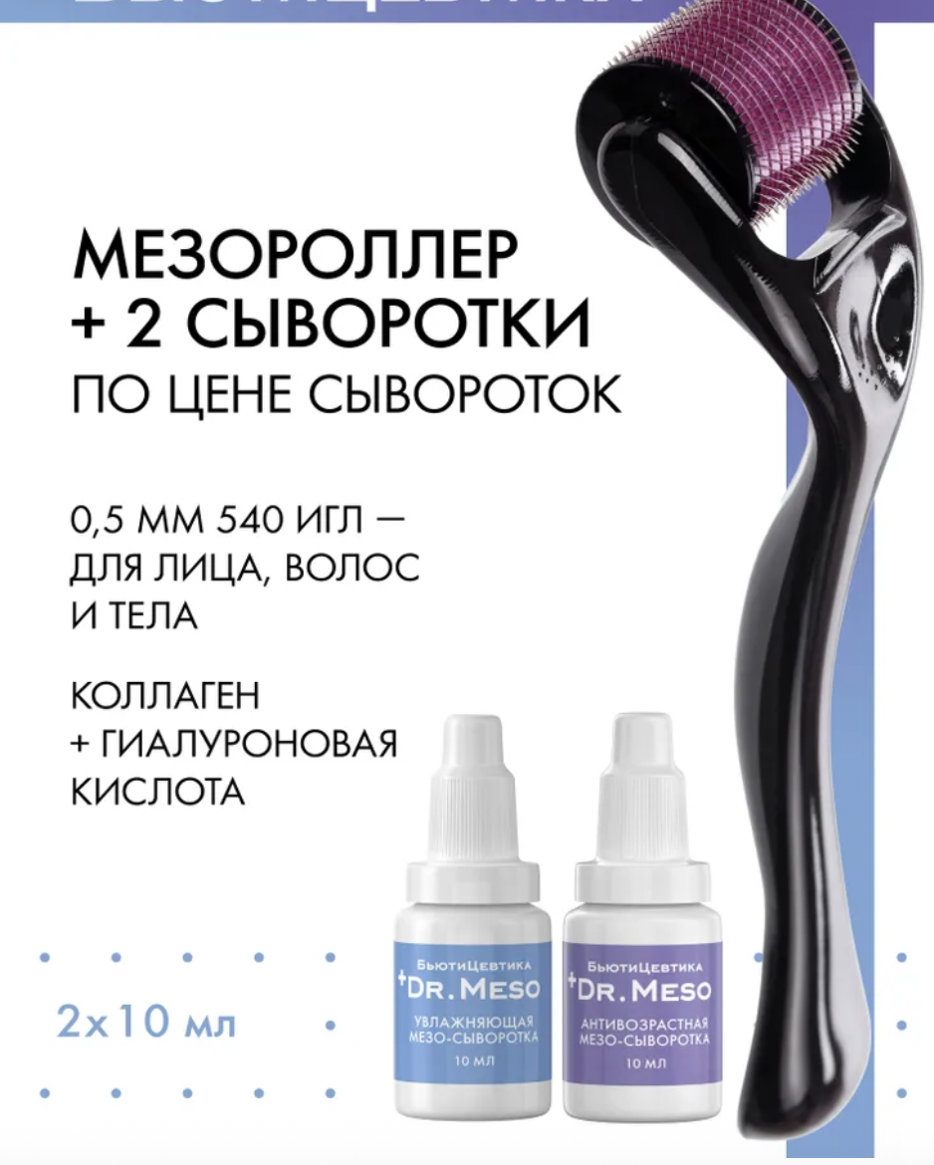
Рисунок 1 - формат флакона
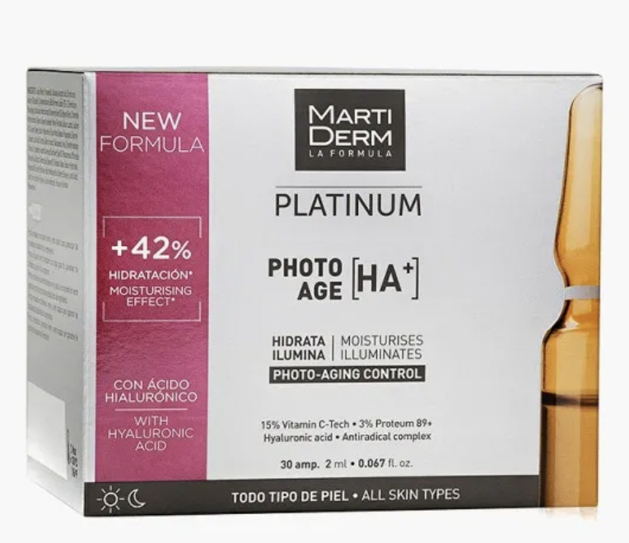
Рисунок 2 - формат ампул

Признаками, характеризующими парфюмерно-косметическую продукцию, способ применения продукции - парфюмерно-косметическая продукция предназначена исключительно для наружного нанесения на определенные части человеческого тела;
- место нанесения продукции - парфюмерно-косметическая продукция наносится на
кожу, волосы, ногти, губы, зубы, слизистую оболочку полости рта и наружные половые
- цели применения продукции (по отдельности или в любой комбинации) - очищение
и/или изменение внешнего вида кожи, волос, ногтей, губ, зубов, слизистой оболочки полости рта и наружных половых органов без нарушения их целостности, придание им приятного запаха и/или коррекция запаха, поддержание их в нормальном функциональном состоянии.

ампульная косметика – парфюмерно-косметическая продукция, расфасованная в герметически запаянный стеклянный (полимерный) сосуд, предназначенная для одноразового применения;

косметика профессиональная - парфюмерно-косметическая продукция, предназначенная
для использования юридическими лицами и индивидуальными предпринимателями при оказании парикмахерских и/или косметических услуг;

Примеры продуктов:

https://www.ozon.ru/product/byutitsevtika-antivozrastnoy-nabor-mezoroller-s-igolkami-dlya-litsa-tela-ot-morshchin-syvorotka-dlya-1710633620/?at=PjtJXgQKvcmOD8qwiZoNQJgtD5ZDAxfyRL0JRhPXEM2w

https://www.lamoda.ru/p/rtlaaa683201/beauty_accs-martiderm-ampuly-dlya-litsa-sht/?utm_source=YDirect&utm_medium=cpc&utm_campaign=706997130.RU_SEMNB_WEB_Gallery_Cosmetics_bns&utm_content=5712112033&utm_term=205712112033.---autotargeting&adjust_tracker=fk2tk4_56bkkg&adjust_campaign=RU_SEMNB_WEB_Gallery_Cosmetics_bns&adjust_adgroup=5712112033&adjust_creative=205712112033.---autotargeting&adjust_ya_click_id=8772498393672974335&yclid=8772498393672974335&utm_referrer=https%3A%2F%2Fyandex.ru%2F

Площадки, где можно продавать:

Озон, Вайлдберрис, Ламода, Золотое Яблоко

